1. 初始界面（背景图片、两个菜单图片）

背景图片：

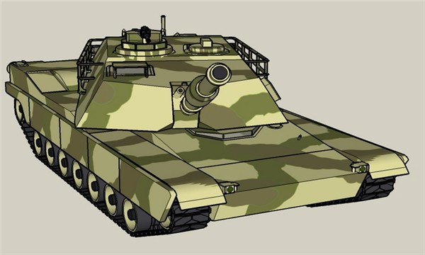

菜单图片（右上角）：

菜单一：

1：加载想定

具体想定图片类似下图，15\*15格就行，高程有10、20、30；地形有城镇、丛林、公路、小路、河流。（算子也同时加载好）

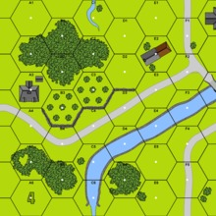

2、推演开始

进入推演界面，具体如下：

第一回合开始：掷骰子（选择先后手方）——火力计划（30秒）——部署算子（30秒）————先手方机动（30秒）——后手方机动（30）秒{此时双方可以进行机会射击，具体规则见规则要求}——先手方直瞄射击（15秒）后手方直瞄射击（15秒）——间瞄射击（30秒，自动裁决结果）——推演成绩（红方、蓝方战斗结果表、以及总成绩表）

第二、三回合。。。共10回合

界面设计流程图：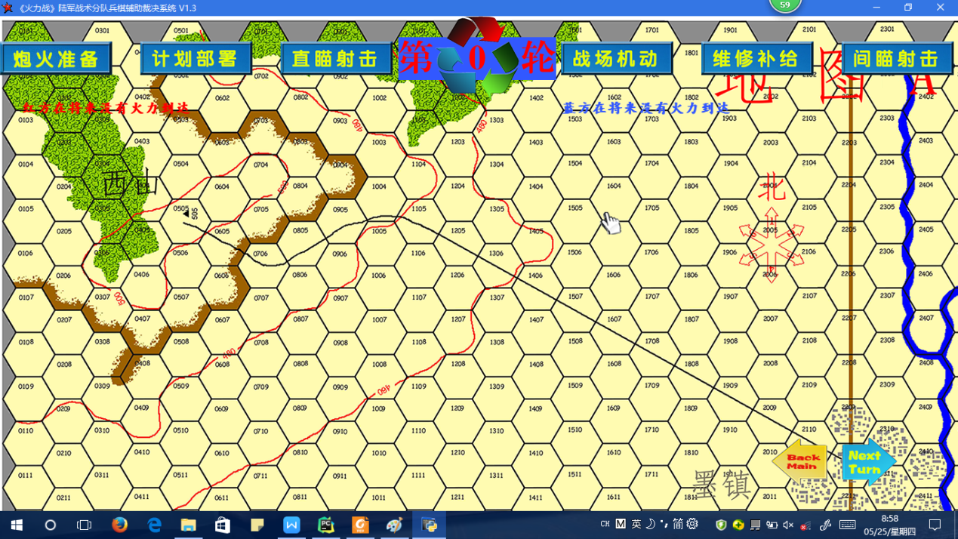

（这是去年的，我们做的也和这个差不多吧，地图不用火力战的，流程菜单图片我再改改）

3、规则需求

（1）、间瞄计划表（点击火力计划菜单，选择红方或蓝方，出来下面的计划表，制定并保存数据）

|  |  |  |  |  |
| --- | --- | --- | --- | --- |
| 炮兵种类 | 81mm | 81mm | 81mm | 4.2″ |
| 射击单位编号 | 201 | 202 | 203 | 211 |
| 预设瞄准点1 | 0317 | 0317 | 0317 |  |
| 预设瞄准点2 | 0318 | 0318 | 0318 |  |
| 预设瞄准点3 | 0518 | 0418 | 0418 |  |
| 预设瞄准点4 | 0418 |  |  |  |
| 第-3回合 |  |  |  |  |
| 第-2回合 |  |  |  |  |
| 第-1回合 | X | X | X |  |
| 第0回合 | | | | | | |  |
| 第1回合 | 0317 | 0317 | 0317 |  |
| 第2回合 | X | X | X |  |
| 第3回合 | | | | | | | X |
| 第4回合 | 0318 | 0318 | 0318 | | |
| 第5回合 | C-FY |  |  | | |
| 第6回合 | C-FY | X | X | | |
| 第7回合 | C-FY | | | | | 0417 |
| 第8回合 | C-FY | 0418 | 0418 |  |
| 第9回合 | X | C | C-YZ |  |
| 第10回合 | | | C | C-YZ |  |

图例：

X ： 计划开始

| ： 计划延迟

0317：火力到达

C ： 持续射击

（2）、算子机动力

红方：步兵小队3格C:\Users\kaqiusha\Desktop\张琪的毕业设计材料\Bin\Wargaming Dss v1.3 - 0329\pieces\red\red_103.png，C:\Users\kaqiusha\Desktop\张琪的毕业设计材料\Bin\Wargaming Dss v1.3 - 0329\pieces\blue\blue_101.png，轻型战车7格，C:\Users\kaqiusha\Desktop\张琪的毕业设计材料\Bin\Wargaming Dss v1.3 - 0329\pieces\red\red_526.png，C:\Users\kaqiusha\Desktop\张琪的毕业设计材料\Bin\Wargaming Dss v1.3 - 0329\pieces\blue\blue_402.png，坦克6格C:\Users\kaqiusha\Desktop\张琪的毕业设计材料\Bin\Wargaming Dss v1.3 - 0329\pieces\red\red_305.png，C:\Users\kaqiusha\Desktop\张琪的毕业设计材料\Bin\Wargaming Dss v1.3 - 0329\pieces\blue\blue_354.png，重型战车7格C:\Users\kaqiusha\Desktop\张琪的毕业设计材料\Bin\Wargaming Dss v1.3 - 0329\pieces\red\red_520.png，C:\Users\kaqiusha\Desktop\张琪的毕业设计材料\Bin\Wargaming Dss v1.3 - 0329\pieces\blue\blue_355.png。

棋子机动的要求：在练习模式下，先控制该棋子，再点选该棋子，然后逐格规划一条机动的路线（沿六角格逐格点击，生成箭头，格数不能超过该棋子当前的机动力值），最后再次点击一下箭头，棋子即可机动到指定位置。

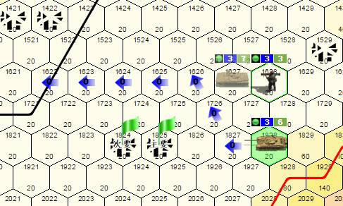

（3）、配备武器种类（括号内为最远射击格数）

步兵小队：人员轻武器（3）、火箭筒（4）、便携导弹（10）

轻型战车：车载轻武器（10）

中型装甲车：车载轻武器（10）、小号直瞄炮（13）、近射炮（10）、车载导弹（20）

坦克：中号直瞄炮（15）、车载轻武器（10）

（4）、想定

红方：轻型战车9辆、步兵小队9个班

蓝方：中型装甲6辆、坦克3辆、步兵小队9个班

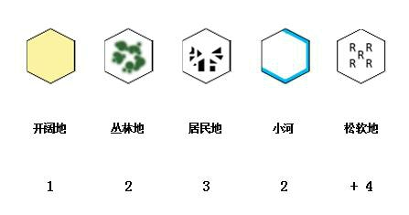（5）五种地形

（数字为车辆进入需消耗的机动值，人员在何种地形都是消耗一格机动力）

（6）直瞄射击

直瞄射击的练习方法：以坦克为例，在练习模式下，将坦克棋子机动至距离目标 15格范围内（大号、中号直瞄炮的射程为 15 格，小号直瞄炮的射程为 13 格），在右下角武

器种类选择框里选择用来射击的武器（如：大号直瞄炮），射程范围内的目标会自动显示为红色（上方的数字为攻击等级），确认某个攻击目标后，点击该目标即可完成一次直瞄射击。

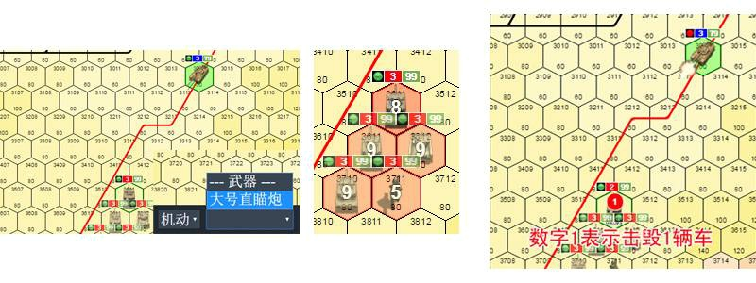

（7）间瞄射击

，，，，



蓝方：4.2口径迫击炮\*1；81mm口径迫击炮\*3

红方：122mm迫击炮\*2；155mm迫击炮\*2

规则续。。。

（8）六角格地图栅格化

注意算子部署到地图上要进行碰撞检测，实现算子与地图的同比例缩放

（9）分值计算

步兵班歼灭加10分，压制加5分，车被歼灭加30分，压制加15分。

（10）实现火力裁决表

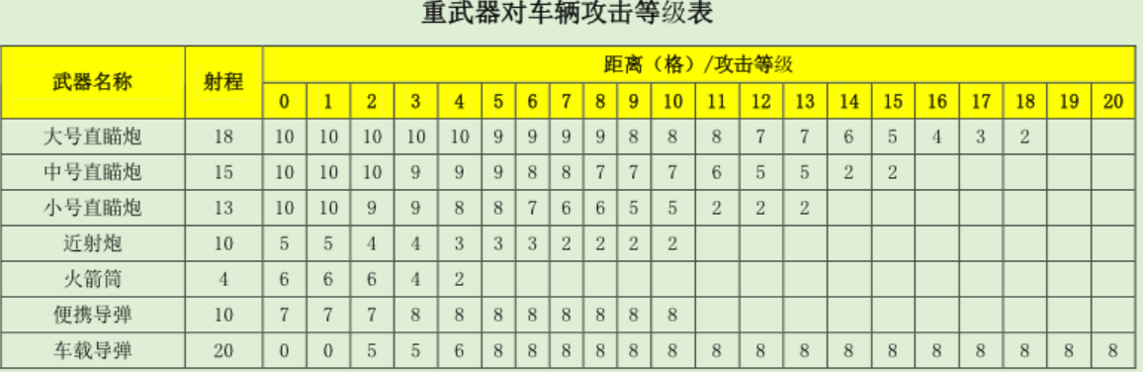

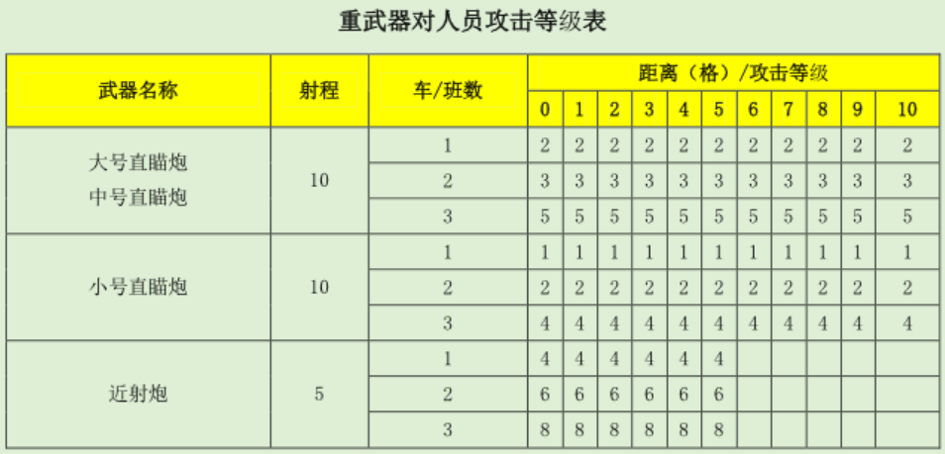

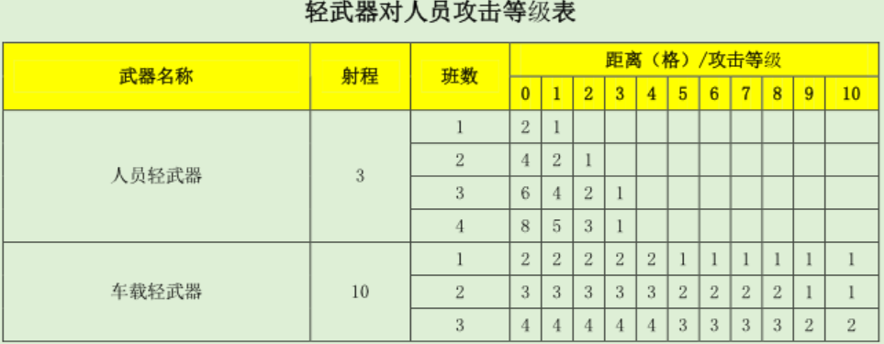

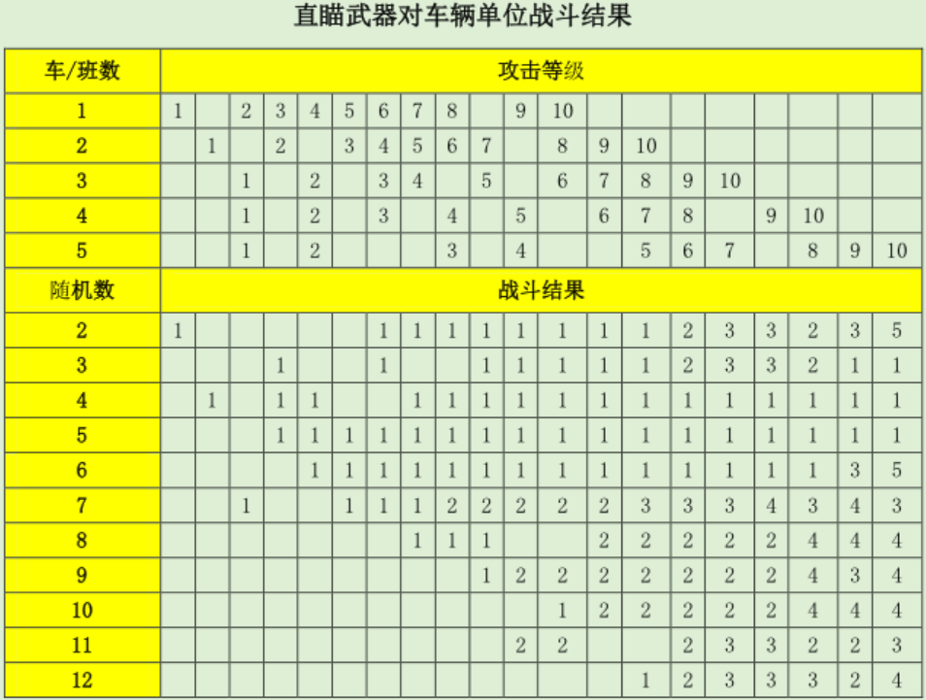

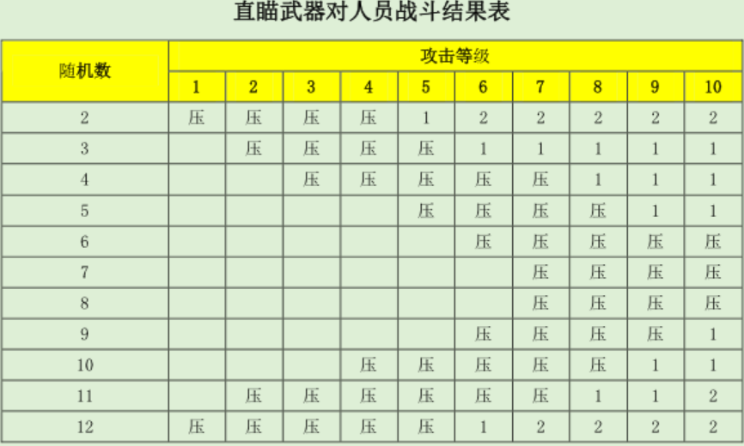

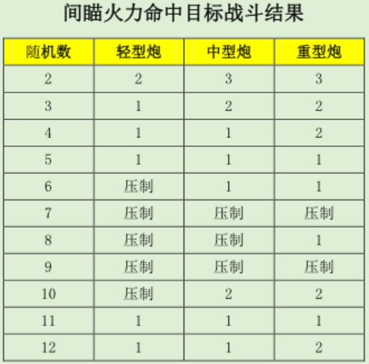

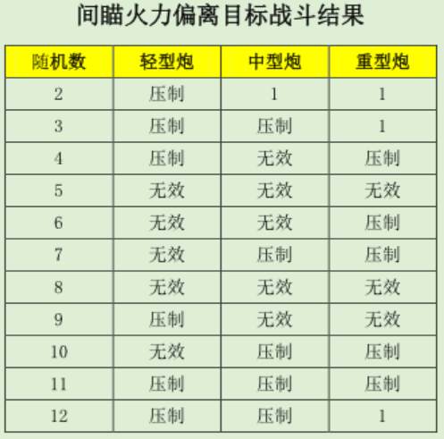

（由于我们实现的程序较简单，所以这个裁决表我会再修改）

参考游戏：铁甲突击群

<http://211.159.177.171/WARGAME5/>

注册一个账号即可游戏

手机微信关注兵棋推演公众号，下方有手机版铁甲突击群游戏。